**Практическое занятие №1**

Цель работы: Изучить электромагнитного реле типа ПЭ-5. ПОРЯДОК ВЫПОНЕНИЯ РАБОТЫ

1. Назначение реле.
2. Конструкция
3. Принцип действия и область применения

ХОД РАБОТЫ

1. Он предназначен для коммутации в цепях управления и шахтной автоматики.

Реле ПЭ-5 в пластмассовом корпусе или без него, унифицировано и выпускается как на постоянный, так и на переменный ток.

2. На сердечнике с раздвоенным полюсом, жестко связанном с магнитопроводом 11, помещена катушка 13, закрепляется короткозамкнутым витком 10. Магнитопровод с сердечником закреплен витками 14 на стальной скобе 16, служащей для крепления при монтаже. Плоский якорь 9 с помощью оси 19 укреплен на основании 18, удерживающем контактную систему. Основание прикреплено к магнитопроводу, на противоположной стороне которого винтами 12 закреплен ограничитель 8 хода якоря. На якоре имеется медная пластина 7 толщиной 0,15 - 0,2мм, служащая для предотвращения залипания. Пружиной 17 якорь удерживается в исходном состоянии, а винтом 15 регулируется натяжение возвратной пластины.

3. При срабатывании реле, контакты подвижных пластин 5 замыкаются

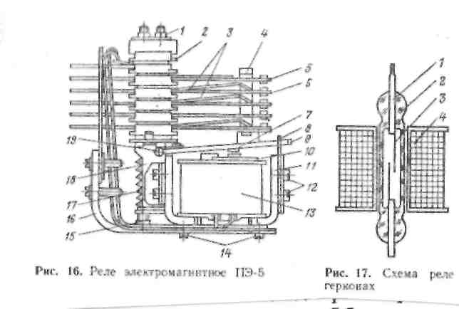

с контактами неподвижных пластин 6 с помощью рамки 4, закрепленной на якоре. Упорные пружины пластин 3 служат для исключения вибрации контактных пластин при возврате якоря после отключения реле.

Для реле ПЭ-5 постоянного тока предусмотрен стальной короткозамкнутый виток, а для реле переменного тока - виток медный с удалением пластин отлипания. Обмотки рассчитаны на напряжение постоянного тока 12 - 220В и переменного тока 12 - 380В, а ток до 50А.

**Практическое занятие №2**

Цель работы: Изучить датчики температуры ДКТ-1 и ТДЛ-2 ПОРЯДОК ВЫПОЛНЕНИЯ РАБОТЫ

1. Назначение датчика ДКТ-1 и датчика ТДЛ-2
2. Устройство датчиков
3. Принцип работы и область применения

ХОДРАБОТЫ

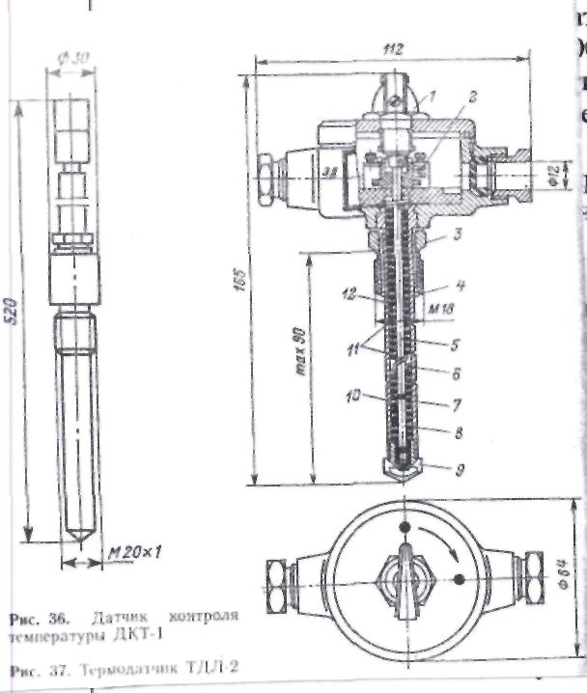

1.Датчики контроля температуры ДКТ-1 имеют латунную трубку, внутри рабочего конца, которой размещается индуктивная катушка на ферритовом сердечнике. При нормальной температуре среды, в которую помещен датчик, индуктивность катушки большая (3000 мкГн). С повышением контролируемой температуры индуктивность катушки уменьшается.

Для автоматической защиты от перегрева подшипников электромеханического оборудования, а так же автоматического контроля и регулирования различных тепловых процессов большое распространение получили датчики ТДЛ-2, в которых чувствительным элементом является легко плавкий сплав Byда.

2.Термодатчик ТДЛ-2 имеет латунный наконечник 9, в котором сплавом Вуда впаян стержень 8, соединенный через пружину7 с валиком5. Такое соединение, заменяющее храповый механизм, обеспечивает относительный поворот стержня и валика только в направлении разворота витков пружины 12, нижний конец которой через втелку 6 соединен с валиком, а верхний - закреплен в корпусе датчика.

В корпусе подшипника термодатчик крепится штуцером 3, который опирается на проволочное кольцо 4, установленное в одном из выточек 11 трубкм 10 в зависимости от требуемой глубины установки.

Датчик ТДЛ-2 имеет два кабельных ввода и контакты, расчитанные на ток отключения до 3 А при напряжении 380 В. Он имеет диаметр рабочей части 15 мм и обеспечивает максимальную глубину ее установки 90 мм.

3.При подготовки датчика к защите поворотом ручки 1 на 90° по часовой стрелке, валиком заводится пружина 12 и замыкаются контакты 2. При нагреве наконечника до температуры размягччения сплава (65 - 75 °С) стержень освобождается, и подвижная часть, разворачивается, размыкает (или замыкает) контакты. После устранения причины перегрева и остывания сплава поворотом ручки датчик приводится в рабочее состояние.

**Практическое занятие №3**

Цель работы: Изучить конструктивные особенности, принцип работы и область применения датчиков типа ДЩ-1 и КСЛ-2.

ПОРЯДОК ВЫПОЛНЕНИЯ РАБОТЫ

1. Назначение датчиков ДЩ-1 и КСЛ-2.
2. Устройство датчика КСЛ-2.
3. Принцип работы и область применения датчиков.

ХОД РАБОТЫ

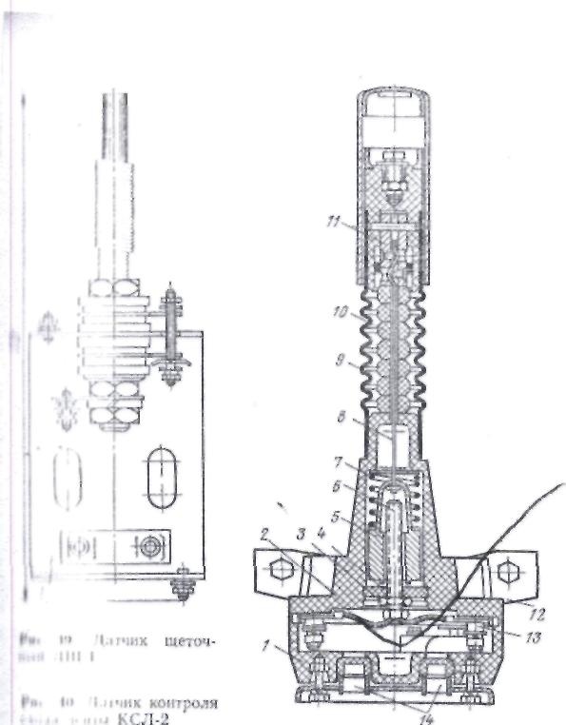

1.Для контроля перемещений объектов совместно с различной аппаратурой используют датчик щеточный ДЩ-1, который представляет собой конструкцию, состоящую из стального основания 1 со шпильками, на котором укреплен воспринимающий элемент 2 в виде пучка стальных упругих проволок.

Для контроля положений ленты на роликоопорах конвейеров используют датчик контроля схода ленты КСЛ-2 с магнитоупругими герметизированными контактами.

1. В корпусе 2, с крышкой 1 расположено исполнительное устройство, состоящее из магнитной кольцевой системы 5 и магнитоуправляемого контакта в капсуле 6, ввернутую в шайбу 4 и зафиксированной гайкой 3. Гибкий привод датчика состоит из пружины 7 и гибкого троса 8, восьми конических шайб 10 и резинового гофрированного кожуха 9. При этом гибкий трос связывает магнитную систему с зажимом 11. Выводы магнитоуправляемых контактов подключены к клеммам 13, к которым присоединены жилы кабеля, пропущенного через один из вводов 14. С помощью металлической планки 12 датчик крепят на роликоопоре грузовой ветви конвейера.
2. При сходе ленты и воздействие ее на гибкий привод, что вызывает отклонение его вершины на 50 - 70 мм в любую сторону от центрального положения, происходит перемещение кольцевой магнитной системы вдоль капсулы с МКВ-1 и контакты замыкаются или размыкаются. После прекращения отклоняющего воздействия ленты на привод датчика пружина возвращает систему в исходное положение, и контакты занимают первоначальное место.

**Практические занятия №4**

Цель работы: Изучить конструктивные особенности датчика контроля заштыбовки, принцип работы и область применения.

ПОРЯДОК ВЫПОЛНЕНИЯ РАБОТЫ

1. Назначение датчика.
2. Устройство датчика
3. Принцип работы и область применения

ХОД РАБОТЫ

1. Датчик контроля заштыбовки ДЗШ предназначен для контроля мест пересыпов горной массы с конвейера на конвейер, а так же для фиксации уровней в загрузочных устройствах и бункерах.
2. Состоит из шарикового контактного элемента 2, помещенного во взрывобезопасный стальной корпус 1. Контактный стальной посеребренный шарик 8 и концентрически закрепленное относительно него контактное кольцо 9 расположены на опоре 10. Сверху шарика закреплен дополнительный кольцевой контакт 7 электрически соединенный с опорой. На крышке 3 имеется штуцер 4 для ввода кабеля. Колпак 5 предохраняет крышку и кабельный ввод от механических повреждений, а резиновый уплотнитель 6-от попадания влаги.

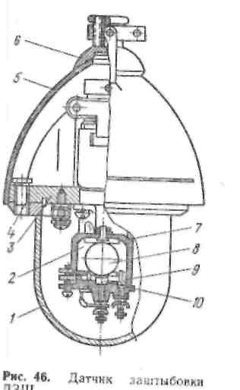

1. При наклонении элемента на 11-14° шарик перемещается и замыкается с контактным кольцом, а при уменьшении наклона на 2-4° шарик возвращается в исходное положение и размыкает контакт.

Датчик ДЗШ подвешивается на кабеле, укрепленном стальным тросом, а место крепления и высоту подвески выбирают так, что бы при заданном уровне засыпки датчик был отклонен на угол, достаточный для его срабатывания.

**Практические занятия №5**

Цель работы: Изучить конструктивные особенности датчика потока давления, принцип работы и область применения.

ПОРЯДОК ВЫПОЛНЕНИЯ РАБОТЫ

1. Назначение датчика.
2. Устройство датчика
3. Принцип работы и область применения

ХОД РАБОТЫ

1. Мембранный датчик контроля давления (количества) воздуха, поступающего в тупиковые выработки при работе ВМП, на нагнетание с аппаратурой защитного отключения («АЗОТ»).
2. Состоит из металлического сварного корпуса 1 с крышкой 2 и кабельного ввода. В центре нижней части корпуса приварен штуцер с трубкой, на конце которой навинчен раструб 4.

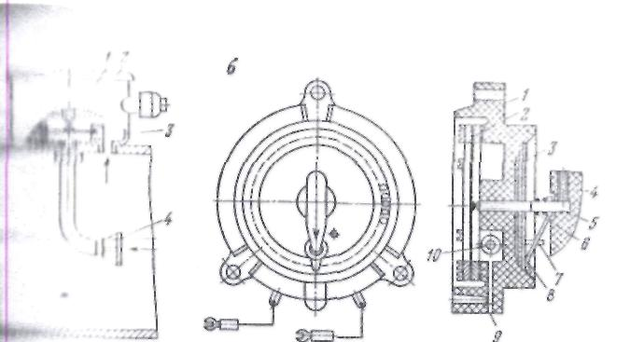

Выемочная часть датчика состоит из пластмассового основания 1 на котором установлены: мембрана 2 в сборе; шкала 3; регулированный винт 5 с ручкой 4; пружиной 6 и упругой стрелкой 8; ограничитель 7 перемещения стрелки; прокладка 9 и диод 10.

3.Поворотом регулировочного винта изменяют установку датчика. По принципу действия датчик является дифференциальным геонометром. Воздушным потоком через раструб и трубку под мембраной 6 создается полное давление Р„, а т. к. полость над мембраной сообщается с трубопроводом канала 3, то над ней создается статическое давление воздушного потока Рс. Поэтому на мембрану датчика действует динамическая составляющая воздушного потока, заставляющая ее прогибаться вверх до замыкания контактов, причем величина прогиба мембраны пропорциональна количеству воздуха, поступающего по трубопроводу в проветриваемый забой. Датчик монтируют на металлической секции, которая устанавливается в конце прорезиненных трубок на расстоянии 10-15м от забоя.

**Практические занятия №6**

Цель работы: Изучить датчики скорости (движения).

ПОРЯДОК ВЫПОЛНЕНИЯ РАБОТЫ

1. Назначение датчиков ДМ-2М и ДС
2. Устройство датчика ДМ-2М и ДС
3. Принцип работы и область применения датчиков.

ХОД РАБОТЫ

1.Для контроля скорости движения и исправности рабочих органов конвейеров и других механизмов используют датчики ДМ-2М и ДС.

Датчик магнитоиндукционный ДМ-2М служит источником сигнала при контроле скорости движения и целостности цепи одноцепных конвейеров, а так же для контроля движения таких механизмов как опрокиды, грохоты, толкатели и др.

Датчик скорости ДС служит источником сигнала при контроле скорости движения и целостности лент конвейеров. Условия его использования аналогичны датчику ДМ-2М.

2.В пластмассовом корпусе датчика ДМ-2М размещен кольцевой магнит, внутри которого расположена катушка, опрессованная пластмассой и надетая на стальной сердечник. Магнитопровод, образуемый сердечником и магнитом, сверху разомкнут. В корпусе датчика имеется два боковых прилива с отверстиями для крепления. В нижней части датчика со стороны ввода имеется камера со шпильками, которую после подсоединения кабеля заполняют консистентной смазкой и закрывают.

Датчик ДС состоит из тахогенератора, корпуса, основания и подвески с приводным роликом. Тахогенератором является 10-полюсный генератор однофазного переменного тока, ротором которого служит вал с постоянным магнитом, а статором - катушка с шунтом. Подвеска представляет собой рычажную систему, обеспечивающую постоянный режим ролика к ленте и передающую вращение на тахогенератор.

3.Принцип действия датчика состоит в следующем. При движении ленты приводной ролик вращает ротор тахогенератора и он вырабатывает э.д.с, пропорциональную скорости движения (вращения).

**Практические занятия №7**

Цель работы: Изучить конструктивные особенности, принцип работы и область применения датчиков уровня ЭД-1 и ДУ-1.

ПОРЯДОК ВЫПОЛНЕНИЯ РАБОТЫ

1. Назначение датчиков ЭД-1 и ДУ-1
2. Устройство датчика ЭД-1 и ДУ-1
3. Принцип работы и область применения датчиков.

ХОД РАБОТЫ

1.Для контроля уровней воды в водосборниках при автоматизации управления насосами водоотливных установок используют электронные датчики.

Для контроля сыпучих материалов в бункерах на пересыпах и жидкостей в водосборниках, обладающих электропроводностью, наибольшее распространение получил датчик ДУ-1.

2.Электронный датчик ЭД-1 состоит из стального или латунного диска 1, к которому приварен стальной стакан 2. Внутри стакана размещена, приваренная к диску, контактная шпилька 3. На стакан навернут кабельный штуцер 4, внутрь которого ввинчена нажимная гайка 5 кабельного ввода, прижимающая уплотнительную резиновую втулку 6. Полость 7 стакана после присоединения жилы кабеля к шпильке заливают компаундом. Для защиты от коррозии диск фугируется слоями свинца 8. Датчик с помощью кабеля подвешивают на требуемой высоте, при достижении которой уровнем воды замыкаются цепи управления и сигнализации.

Датчик уровня ДУ-1 имеет пластмассовый корпус 10 с кабельным вводом. В корпусе, закрытом сверху металлической крышкой 9, жестко с помощью гайки 7 закреплен рым-болт 2, к которому подвешен крюк 1. Гайка опирается на стальное основание 6. В нижней части корпуса запресованно металлическое охранное кольцо 4. Для уплотнений имеются резиновые прокладки 3, 5, 8.

3.Датчик ДУ-1 устанавливают над бункером или водосборником и крепят тремя болтами. В качестве электрода используют трубу, стальной трос или цепь. Трубу с крюком соединяют электросваркой, а трос (цепь) крепят болтом или жимком. Длину трубы (троса, цепи) выбирают в зависимости от контролируемого уровня.

**Практические занятия №8**

Цель работы: Изучить электромагнитного реле типа РКН. ПОРЯДОК ВЫПОЛНЕНИЯ РАБОТЫ

1. Назначение реле.
2. Конструкция
3. Принцип действия и область применения

ХОД РАБОТЫ

1.В аппаратуре автоматизации угольных предприятий используют реле типа РКН

Реле РКН (с круглым сердечником, нейтральное) используют в управляющих цепях напряжением до 60В с током коммутации ЗА.

1. Реле состоит из основания 1, катушки 2, сердечника 3, якоря 4, рабочих контактов 5 с выводами 6 и выводов 7 концов катушки. Якорь с помощью винта и стальной пружины крепят к призматической опоре основания. На внутренней стороне якоря находится штифт отлипания. Реле имеет две контактные группы, в каждой от2 до 10 контактных пластин.
2. Реле РКН предназначено для работы в импульсных режимах. В притянутом состоянии узкий перешеек якоря насыщается и ограничивает поток в магнитопроводе реле. При этом время отпускания реле приближается к времени срабатывания.

**Практические занятия №9**

Цель работы: Изучить конструктивные особенности, принцип работы и область применения.

ПОРЯДОК ВЫПОЛНЕНИЯ:

1. Назначение реле.
2. Устройство.
3. Принцип действия и область применения РПФВ – 1К.

ХОД РАБОТЫ.

Принцип действия электромагнитных реле, состоит в следующем; при подаче напряжения на катушку 5, ток через нее создает электромагнитный поток, который проходит через сердечник (ярмо), якорь и воздушный зазор между якорем и сердечником. Возникающее при этом электромагнитное усилие притягивает якорь и сердечник и вызывает замыкание, а в другом случае размыкание, или переключение контактов. При снятия напряжения с контактов, якорь возвращается в исходное положение. Пружины упругости для обеспечения отбрасывания якоря.

ВЫВОД: Выполнив эту работу я изучил конструкцию и принцип работы, а так же область применения электромагнитного реле РПФВ – 1К.

**Практические занятия №10**

Цель работы: Изучить конструктивные особенности, принцип работы и область применения.

ПОРЯДОК ВЫПОЛНЕНИЯ:

1. Назначение реле.

2. Устройство.

1. Принцип действия и область применения РДВ.

ХОД РАБОТЫ.

1. Реле давления РДВ предназначено для контроля давления насосов для подачи воды. Его устанавливают на всасывающем кране насоса.
2. Чувствительным элементом насоса является резиновая диафрагма 6, реле имеет две дискретные ступени регулирования срабатывания по давлению, которое выбирается с помощью винта 4, вводом в действие малого поршня – 7мм, или большого 5, поршней вместе, что соответствует большей или меньшей рабочей площади диафрагмы. Если давление поступающей воды воспринимая диафрагмой передается через поршень на шток 9, который действует на микропереключатель 1, предварительно сжав пружины 10.
3. Его устанавливают на всасывающей крышке насоса. Если давление поступающей воды насоса воспринимается диафрагмой, передается через поршень на шток, который воздействует на микропереключатель, и реле выключает насос.

ВЫВОД: Выполнив данную работу я изучил конструкцию, принцип действия и применение реле давления РДВ.

**Практические занятия №11**

Цель работы: Изучить конструктивные особенности, принцип работы и область применения.

ПОРЯДОК ВЫПОЛНЕНИЯ:

1. Назначение реле.
2. Устройство.
3. Принцип действия и область применения РДС – 1М.

ХОД РАБОТЫ.

1. Реле давления РДС – 1М предназначено для контроля давления линии подпитки высоконапорных насосов станции типа СНУ – 5 и контроля минимального давления в шлангах орошения.
2. Реле давления РДС – 1М состоит из корпусов 2 и 4, соединенных между собой гайкой 1 и шпонкой 11, которая предотвращает поворот корпусов относительно друг – друга. Корпус 2 имеет кабельный ввод и крышку 12, а внутри него расположен микропереключатель 14, укрепленный на ограничителе хода. Внутри корпуса расположен демпфирующий узел состоящий из набора шайб 9, уплотнительных колец 8, фильтра 7, и зажимающего их винта.
3. Действие реле состоит в следующем. Рабочая жидкость демпфирующий узел поступает в корпус 4, вызывая сжатие шельфона. Шток шельфона перемещаясь своим торцом 1, нажимает на кнопку микропереключателя и переключает его контакты. Дальнейшее перемещение штока ограничивается ограничителем хода.

ВЫВОДЫ: Выполнив данную работу я изучил конструкцию, принцип действия и область применения реле РДС – 1М.